NUEVO SISTEMA DE COTIZACION EN EL REGIMEN DE TRABAJADORES POR CUENTA PROPIA O AUTÓNOMOS

El próximo 1 de enero de 2023, entrará en vigor el nuevo sistema de cotización para los trabajadores autónomos establecido por el RD-Ley 13/2022, de 26 de julio. Las principales novedades que establece el citado RD Ley son las siguientes:

- Cotización:
Se establece un nuevo sistema consiste en modelo progresivo de cuotas que se aplicará a los largo de tres años (2023-2025), de forma que, los trabajadores por cuenta propia que menos ganen verán minorada su cuota, mientras que estas se verán incrementadas para los que más perciban.
El nuevo sistema establece 15 tramos de cotización en los que cada autónomo deberá integrarse en función de sus previsiones de ingresos reales seleccionando uno de los 15 tramos de rendimientos netos (ingresos – gastos), lo que llevará aparejada su correspondiente cuota mensual. En realidad, se trata de 12 tramos correspondientes a la tabla general, más los tres tramos nuevos correspondientes a la tabla reducida, la cual operará para aquellos trabajadores por cuenta propia que prevean que el promedio mensual de sus rendimientos netos van a ser inferiores al salario mínimo interprofesional vigente en cada momento.

Los tramos de cotización son los siguientes:

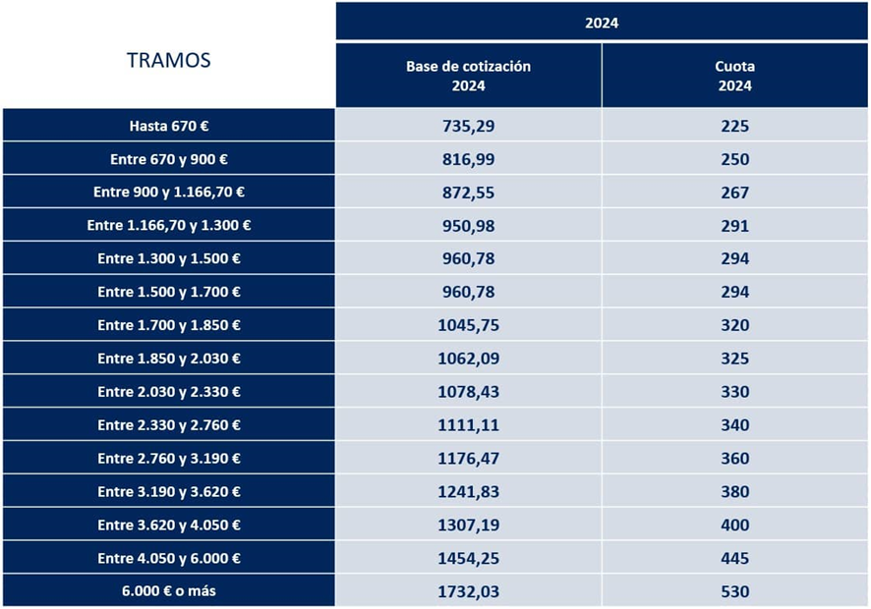

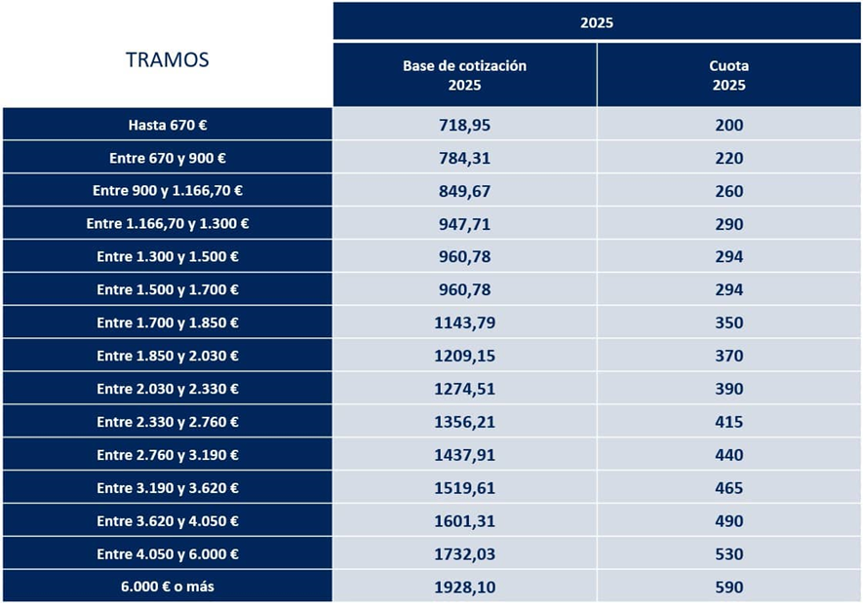

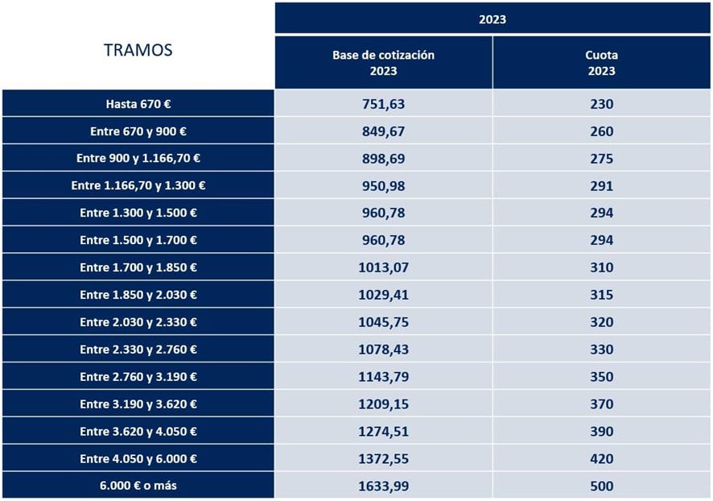

Para el cálculo de los rendimientos netos, se deducirán todos los gastos propios y necesarios de la actividad.
Sobre la cantidad resultante, se establece una deducción genérica de gastos del 7% o del 3% si se trata de autónomos societarios.
Para una mejor adaptación de cotizaciones a los rendimientos netos reales, el trabajador autónomo podrá modificar el tramo elegido al alza o a la baja, hasta 6 veces al año (cada dos meses) en función del comportamiento de su actividad.
Los cambios surtirán efectos, en función de las fechas de comunicación a Seguridad Social, así:
1 de marzo, cambios comunicados entre el 1 de enero y último día natural de febrero.
1 de mayo, cambios comunicados entre el 1 de marzo y 3 de abril.
1 de julio, cambios comunicados entre el 1 de mayo y 30 de junio.
1 de septiembre, cambios comunicados entre el 1 de julio y 31 de agosto.
1 de noviembre, cambios comunicados entre el 1 de septiembre y el 31 de octubre.
1 de enero del año siguiente, cambios comunicados entre el 1 de noviembre y el 31 de diciembre.
Al finalizar cada ejercicio el autónomo deberá regularizar sus cotizaciones, teniendo que ingresar o devolver cuotas en el caso de que el tramo de rendimientos netos definitivos, esté por debajo o por encima del indicado por las previsiones a lo largo del año.
A tales efectos la Agencia Tributaria facilitará a la Tesorería General de la Seguridad Social, toda la información tributaria de que dispongan para la realización de la mencionada regularización de cuotas

- Autónomo colaborador.
Los familiares de las personas trabajadoras por cuenta propia o autónomos incluidas en este régimen especial, no podrán elegir una base de cotización mensual inferior a la que determine la Ley de Presupuestos del Estado como base de cotización mínima para los trabajadores incluidos en el régimen General de la Seguridad Social del Grupo de cotización 7. Para el año años 2023, esta base no podrá ser inferior a 1.000 €.

- Tarifa Plana.
Hasta el 31 de diciembre de 2022 la tarifa plana se mantendrá en 60 € mensuales. A partir del 1 de enero de 2023, se establece una tarifa plana de 80 € durante los primeros 12 meses de actividad, independientemente de los ingresos del autónomo.
Durante los siguientes 12 meses, esta tarifa de 80 € de cuota podrá prorrogarse siempre que los ingresos netos se encuentren por debajo del SMI vigente en cada momento.

- Desgravación de aportaciones a planes de pensiones.
Los trabajadores autónomos podrán desgravarse en el IRPF hasta un máximo del 10% de las aportaciones que realicen a Planes de Pensiones.

- Cese de actividad.
Se añaden dos nuevas causas para acceder a la prestación del cese de actividad, cuando se den los siguientes requisitos:
Se distinguen dos situaciones:

- Autónomo sin trabajadores asalariados a cargo:

Tener deudas durante dos trimestres consecutivos con acreedores que supongan una reducción de ingresos ordinarios o ventas respecto de los obtenidos en los mismos periodos del ejercicio anterior. A tales efectos, no se computarán las deudas por incumplimiento mantenidas con la TGSS ni con la Administración Tributaria.

- Autónomo con trabajadores asalariados a cargo:

La reducción del 60% de la jornada de la totalidad de los trabajadores de la empresa o la suspensión temporal de los contratos de trabajo que afecten al 60% de la plantilla, siempre que se haya sufrido la reducción de ingresos establecida en el artículo 331 a) de la LGSS.
En ambos supuestos no se exige el cierre del establecimiento abierto al público o su transmisión a terceros.
También se establece una nueva prestación de cese de actividad que se generaría cuando el Gobierno aplique las medidas previstas en el mecanismo RED establecido para las personas trabajadoras y regulado en el artículo 47 bis del Estatuto de los Trabajadores (siempre que se acrediten las causas), cuya cuantía será del 70% de la base reguladora, cuya duración mínima estará vinculada al tiempo de duración del mecanismo RED y como máximo tendrá una duración de 4 meses para autónomos que acrediten un mínimo de 12 meses cotizados hasta un máximo de 24 meses cuando se acrediten 48 o más meses de cotización.

- Desaparición del tope de cotizaciones para trabajadores autónomos mayores de 47 años.
En consecuencia con la reforma operada, a partir del año 2023 este tope desparece, puesto que, con el nuevo sistema se tendrán en cuenta los ingresos reales para que el trabajador se ubique en su tramo correspondiente de cotización.

